МИНИСТЕРСТВО НАУКИ И ВЫСШЕГО ОБРАЗОВАНИЯ РОССИЙСКОЙ ФЕДЕРАЦИИ
ВЛАДИВОСТОКСКИЙ ГОСУДАРСТВЕННЫЙ УНИВЕРСИТЕТ
Институт международного бизнеса,
экономики и управления
КАФЕДРА ЭКОНОМИКИ И УПРАВЛЕНИЯ

ОТЧЕТ
по учебной ознакомительной практике
ФГБОУ ВО «ВВГУ», Центр карьеры, г. Владивосток

Студент
группы БМН-24-УТ1 | ______________ | Е.М.Безсокирная
Руководитель  канд. социол. наук, доцент | ______________ | М.Г.Масилова
Руководитель от предприятия  ведущий специалист | ______________ | К.В.Смицких
Нормоконтролер  канд. социол. наук, доцент | ______________ | М.Г.Масилова

Владивосток 2026

Содержание
Введение 3
1 Характеристика предприятия 5
2 Профессиональная этика менеджера 13
3 Знакомство с профессиональной информационной средой 19
4 Методы управления и самоорганизация 25
Заключение 32
Список использованных источников 34
Приложение А. Организационная структура ФГБОУ ВО «ВВГУ» 38
Приложении Б. Лекция-беседы «Профессиональная этика менеджера» 39
Приложении В. Презентация «Методы управления, которые применяю я» 42

Введение
Учебная ознакомительная практика является важным этапом в процессе профессиональной подготовки и непосредственно направлена на формирование у обучающихся первичных профессиональных умений и навыков, необходимых для последующей эффективной трудовой деятельности, а также для закрепление теоретических знаний, полученных в процессе аудиторных занятий, и их применение в условиях реально действующей организации.
Целью учебной ознакомительной практики является развитие навыков по поиску и систематизации информации, умению применять ее для анализа реальных организационно-управленческих процессов в организациях (предприятиях), принятия управленческих решений, формирование представления о документальном оформлении решения в управлении профессиональной деятельностью организации (предприятия) различных форм собственности.
Для достижения поставленной цели в ходе прохождения практики решались следующие задачи:
- приобретение навыков анализа принятых в организации управленческих решений;
- закрепление навыков использования компьютерных методов поиска, сбора, хранения и обработки управленческой информации;
- закрепление навыков применения документального оформления решений;
- приобретение первичных навыков решения стандартных задач профессиональной деятельности;
- развитие навыков работы с нормативно-правовой базой предприятия.
Объектом исследования в рамках учебной практики является – Центр карьеры ФГБОУ ВО «Владивостокский государственный университет» (ВВГУ), как структурного подразделения высшего учебного заведения.
Предметом исследования выступают организационно-управленческие процессы, документационное обеспечение управленческой деятельности, а также система принятия и оформления управленческих решений в Центре карьеры.
ФГБОУ ВО «Владивостокский государственный университет» является федеральным государственным бюджетным образовательным учреждением высшего образования, осуществляющим деятельность в сфере высшего и дополнительного профессионального образования. Университет входит в число ведущих высших учебных заведений Дальневосточного федерального округа и является одним из ключевых образовательных, научных и культурных центров Приморского края. ВВГУ осуществляет подготовку специалистов по широкому спектру направлений и специальностей, реализует программы бакалавриата, магистратуры и аспирантуры, а также активно развивает дополнительное образование и профессиональную переподготовку.
Центр карьеры ВВГУ выполняет важную социально-экономическую функцию в масштабах города Владивостока и Приморского края в целом. Его деятельность направлена на содействие трудоустройству студентов и выпускников университета, что способствует снижению уровня безработицы среди молодежи, удовлетворению кадровых потребностей региональных предприятий и организаций, а также удержанию квалифицированных кадров в регионе. Центр карьеры выступает в роли связующего звена между университетом, студентами и работодателями, организует стажировки, практики, ярмарки вакансий и иные мероприятия, направленные на интеграцию выпускников в профессиональную среду. Таким образом, деятельность Центра карьеры непосредственно влияет на развитие кадрового потенциала Приморского края и повышение конкурентоспособности региональной экономики.
В системе содействия трудоустройству выпускников Центр карьеры ВВГУ играет важную позицию так, как взаимодействует с крупнейшими предприятиями и организациями региона из различных отраслей экономики — финансовой, торговой, транспортной, строительной, образовательной, что позволяет обеспечивать студентов и выпускников актуальными предложениями о работе и стажировках.

1 Характеристика предприятия
Поскольку Центр карьеры является структурным подразделением Владивостокского государственного университета и не обладает самостоятельным юридическим статусом, анализ его деятельности основывается на данных университета в целом. Центр функционирует в рамках общей организационной структуры ВВГУ, финансируется из бюджета вуза и подчиняется его нормативным документам. Соответственно, все дальнейшие показатели и выводы относятся к ФГБОУ ВО «ВВГУ» как к основному хозяйствующему субъекту.
Для составления паспорта организации использованы данные из открытых официальных источников, в том числе с сайта Федеральной налоговой службы, а также учредительных документов университета [1], [2]. Информация о реквизитах организации представлена в таблице 1.1.
Таблица 1.1 - Информация о реквизитах ФГБОУ ВО «ВВГУ»
Наименование  показателя | Значение
Полное наименование | Федеральное государственное бюджетное образовательное учреждение высшего образования «Владивостокский государственный университет»
Сокращенное  наименование | ФГБОУ ВО «ВВГУ»
Организационно-правовая форма | Федеральные государственные бюджетные учреждения
Форма собственности | Федеральная собственность
ОГРН | 1022501308004
ИНН | 2536017137
КПП | 253601001
ОКПО | 03049024
ОКФС | 12 — Федеральная собственность
ОКОГУ | 13210 — Министерство науки и высшего образования Российской Федерации
ОКВЭД | 85.22 — Образование высшее
Юридический адрес | 690014, Приморский край, г. Владивосток, ул. Гоголя, д. 41
Дата регистрации | 28 июня 2002 года
Продолжение таблицы 1.1
Наименование  показателя | Значение
Учредитель | Российская Федерация. Функции и полномочия учредителя осуществляет Министерство науки и высшего образования Российской Федерации
Руководитель | Терентьева Татьяна Валерьевна (ректор)
Количество видов деятельности по ОКВЭД | 96 видов
Специальный налоговый режим | Не применяется (общая система налогообложения)
Основным видом деятельности университета является образование высшее. Организация имеет 96 зарегистрированных видов деятельности по ОКВЭД, что свидетельствует о масштабности и многопрофильности учреждения. Наиболее значимые виды деятельности представлены в таблице 1.2.
Таблица 1.2 – Виды деятельности ФГБОУ ВО «ВВГУ»
Код ОКВЭД | Наименование вида деятельности
85.22 | Образование высшее
85.23 | Подготовка кадров высшей квалификации
85.41 | Образование дополнительное детей и взрослых
85.42 | Образование профессиональное дополнительное
91.01 | Деятельность библиотек и архивов
91.02 | Деятельность музеев
91.03 | Деятельность по охране исторических мест и зданий, памятников культуры
62.01 | Разработка компьютерного программного обеспечения
62.02 | Деятельность консультативная и работы в области компьютерных технологий
70.22 | Консультирование по вопросам коммерческой деятельности и управления
73.11 | Деятельность рекламных агентств
74.90 | Деятельность профессиональная, научная и техническая прочая
ВВГУ имеет линейно-функциональную организационную структуру, которая сочетает в себе элементы линейной и функциональной структур. Данный тип структуры характеризуется следующими признаками:
- линейные связи выстраиваются по вертикали от высшего руководства (ректора) к нижестоящим уровням управления (проректоры, директора институтов, руководители департаментов и отделов), обеспечивая единоначалие и четкое распределение ответственности;
- функциональные связи реализуются через специализированные департаменты и управления (экономический блок, кадровая политика, цифровое развитие и т.д.), которые разрабатывают решения и оказывают методическую поддержку линейным подразделениям в рамках своей компетенции.
Выбор линейно-функциональной структуры обусловлен масштабом университета как крупного многопрофильного образовательного учреждения, где необходимы как жесткая вертикаль управления (для обеспечения образовательного процесса), так и высокий уровень специализации функциональных служб (для эффективного управления). Преимуществами данной структуры являются четкое распределение труда, высокая компетентность специалистов в функциональных областях и стабильность управления. Организационная структура ФГБОУ ВО «ВВГУ» представлена в приложении А.
На основе данных из регистрационных документов ФГБОУ ВО «ВВГУ» не применяет специальных налоговых режимов и находится на общей системе налогообложения. Как бюджетное учреждение, университет является плательщиком следующих основных налогов, которые представлены в таблице 1.3.
Таблица 1.3 – Налоговые обязательства ФГБОУ ВО «ВВГУ»
Наименование налога | Характеристика
Налог на имущество организаций | Уплачивается с имущества, закрепленного за учреждением на праве оперативного управления. Ставка установлена законодательством Приморского края.
Земельный налог | Уплачивается с земельных участков, находящихся в пользовании университета
Налог на прибыль организаций | Уплачивается с доходов от приносящей доход деятельности (в соответствии с гл. 25 НК РФ)
Налог на добавленную стоимость (НДС) | Уплачивается при реализации платных образовательных услуг и иной коммерческой деятельности, не освобождаемой от налогообложения
Страховые взносы | Уплачиваются во внебюджетные фонды с выплат персоналу
В рамках характеристики финансово-хозяйственной деятельности университета проведен анализ основных экономических показателей на основе данных отчетности за 2024 и 2025 годы. В ходе анализа рассмотрены динамика доходов и расходов, структура поступлений и выплат, а также баланс финансовых результатов.
Для начала рассмотрим динамику доходов за период 2024 – 2025 гг., которая представлена в таблице 1.4.
Таблица 1.4 – Динамика развития доходов ФГБОУ ВО «ВВГУ»
В тыс. рублей
Показатель | 2024 год | 2025 год | Изменение (+/-) | Темп роста %
Поступления, всего | 2 557 883,16 | 3 071 172,21 | +513 289,05 | 120,1%
Доходы от собственности | 9 462,15 | 2 192,66 | -7 269,48 | 23,2%
Доходы от оказания услуг (всего) | 2 446 076,01 | 3 066 879,54 | +620 803,53 | 125,4%
- субсидии на  гос. задание | 469 880,70 | 624 271,40 | +154 390,70 | 132,9%
- от приносящей доход деятельности | 1 976 195,31 | 2 442 608,14 | +466 412,83 | 123,6%
Доходы от штрафов, пеней | 1 900,00 | 1 000,00 | -900,00 | 52,6%
Безвозмездные поступления | 98 565,00 | 500,00 | -98 065,00 | 0,5%
Доходы от операций с активами | 1 580,00 | 300,00 | -1 280,00 | 19,0%
Как видно из таблицы, общий рост поступлений в 2025 году по сравнению с 2024 годом составляет 513,3 млн руб. (+20,1%). Основным драйвером роста выступают доходы от оказания услуг, которые увеличились на 620,8 млн руб. (+25,4%). Субсидии на государственное задание выросли на 154,4 млн руб. (+32,9%), что свидетельствует об увеличении бюджетного финансирования высшего образования. Доходы от приносящей доход деятельности увеличились на 466,4 млн руб. (+23,6%), следовательно, университет активно наращивает внебюджетные доходы.
Рассмотрим динамику расходов за период 2024 – 2025 гг., которая представлена в таблице 1.5.
Таблица 1.5 – Динамика развития расходов ФГБОУ ВО «ВВГУ»
В тыс. руб.
Показатель (тыс. руб.) | 2024 год | 2025 год | Изменение (+/-) | Темп роста %
Выплаты, всего | 2 816 396,89 | 3 323 911,58 | +507 514,69 | 118,0%
На выплаты персоналу (всего) | 1 812 188,66 | 2 202 826,01 | +390 637,35 | 121,6%
- оплата труда | 1 400 721,34 | 1 698 401,82 | +297 680,48 | 121,3%
- взносы по соцстрахованию | 405 176,31 | 497 933,86 | +92 757,55 | 122,9%
Социальные и иные выплаты населению | 11 400,35 | 17 540,00 | +6 139,65 | 153,9%
Стипендии | 11 000,00 | 17 000,00 | +6 000,00 | 154,5%
Уплата налогов, сборов | 45 233,22 | 53 816,87 | +8 583,64 | 119,0%
Расходы на закупку товаров, работ, услуг | 947 504,66 | 1 049 108,70 | +101 604,04 | 110,7%
капитальный ремонт | 59 850,00 | 250 320,24 | +190 470,24 | +418,3%
прочая закупка | 773 268,25 | 675 454,90 | -97 813,35 | 87,4%
закупка энергоресурсов | 114 386,41 | 123 333,56 | +8 947,15 | 107,8%
Анализ расходов показал, что общий рост расходов составляет 18,0% (507,5 млн руб.). Основная статья роста — выплаты персоналу (+21,6%), что соответствует общероссийской тенденции индексации заработной платы в бюджетной сфере. Наибольший рост в структуре закупок наблюдается по статье «капитальный ремонт» (+418,3%), что связано с масштабной программой обновления материально-технической базы университета. Прочая закупка товаров и услуг снизилась на 97,8 млн руб. (-12,6%), что говорит об оптимизации текущих расходов. Расходы на стипендии выросли на 54,5% — позитивный социальный фактор.
Теперь необходимо проанализировать баланс доходов и расходов за период 2024 – 2025 гг., который представлен в таблице 1.6.
В обоих годах наблюдается плановый дефицит бюджета, однако в 2025 году он сократился на 5,8 млн руб. Дефицит покрывается за счет остатков средств на начало года, что является нормальной практикой для бюджетных учреждений.

Таблица 1.6 – Динамика доходов и расходов ФГБОУ ВО «ВВГУ»
В тыс. руб.
Показатель (тыс. руб.) | 2024 год | 2025 год | Изменение
Поступления, всего | 2 557 883,16 | 3 071 172,21 | +513 289,05
Выплаты, всего | 2 816 396,89 | 3 323 911,58 | +507 514,69
Итог | -258 513,73 | -252 739,38 | +5 774,36
Также можно рассмотреть структурный анализ за период 2024 – 2025 гг., который представлен в таблице 1.7.
Таблица 1.7 – Структурный анализ ФГБОУ ВО «ВВГУ»
В тыс. руб.
Показатель | 2024 год | 2025 год | Изменение %
Доля субсидий на госзадание в доходах | 18,37% | 20,32% | +1,95
Доля доходов от приносящей доход деятельности | 77,26% | 79,52% | +2,26
Доля расходов на персонал в общих расходах | 64,34% | 66,27% | +1,93
Доля закупок в общих расходах | 33,64% | 31,56% | -2,08
Доля капитального ремонта в расходах на закупку | 6,32% | 23,86% | +17,54
Структурный анализ показывает, что финансовая автономия университета усиливается за счет доли внебюджетных доходов, которая выросла на 2,26% и достигла 79,5%. Структура расходов смещается в сторону персонала, а внутри закупок значительно выросла доля капитального ремонта.
ВВГУ осуществляет деятельность в отрасли «Образование высшее» (ОКВЭД 85.22), которая является одной из ключевых в социально-экономической системе Приморского края [3], [4]. Основные тенденции развития отрасли в Приморском крае представлено в таблице 1.8.
Таблица 1.8 – Основные тенденции развития высшего образования в
Приморском крае
Тенденция | Характеристика | Влияние на отрасль
Демографический спад | С 1980-х годов устойчивое снижение рождаемости. Если в 2005-2006 гг. в вузах края обучалось 136,8 тыс. человек, то к 2010-2011 показатель сократился на 20,2% | Сокращение числа абитуриентов, усиление конкуренции между вузами за абитуриентов
Продолжение таблицы 1.8
Тенденция | Характеристика | Влияние на отрасль
Региональная  локализация  спроса | Большинство абитуриентов являются потребителями на региональном рынке образовательных услуг, а выпускники востребованы региональным рынком труда | Привязка населения к образовательным учреждениям своего региона, снижение миграционной мобильности абитуриентов
Экспорт  образовательных услуг | Географическое положение Приморского края на границе со странами АТР создает возможности для привлечения иностранных студентов | Дополнительный источник дохода для образовательных организаций, повышение международного статуса вузов
Усиление  конкуренции | Конкуренция за молодежь между вузами, рынком труда и армией. Многие школьники после 9-го класса уходят в колледжи | Снижение числа поступающих в вузы, необходимость повышения привлекательности высшего образования
Дисбаланс рынка труда и образования | В ДФО наблюдается дисбаланс между подготовкой кадров и потребностями рынка. В Приморском крае диплом вуза дает прирост зарплаты около 50,4% | Переизбыток выпускников по одним направлениям (юриспруденция, экономика) и дефицит по другим (IT, инженерия)
Владивостокский государственный университет занимает одно из ведущих мест на рынке образовательных услуг Приморского края. В рамках реализуемой стратегии развития университет позиционирует себя как многопрофильный вуз, обеспечивающий подготовку кадров для социально-экономической деятельности региона. Ключевые конкурентные преимущества ВВГУ на региональном рынке представлены в таблице 1.9.
Таблица 1.9 – Конкурентные преимущества ФГБОУ ВО «ВВГУ»
Преимущество | Характеристика
Многопрофильность | Широкий спектр образовательных программ по различным направлениям подготовки
Разветвленная филиальная сеть | Филиалы в Артеме, Находке, Уссурийске, представительства в 7 населенных пунктах края

Продолжение таблицы 1.9
Преимущество | Характеристика
Высокая финансовая автономия | Доля внебюджетных доходов составляет 79,5% (2025 год)
Географическое расположение | Нахождение в крупнейшем городе Приморского края — Владивостоке
Экспорт образовательных услуг | Активное привлечение иностранных студентов из стран АТР
Таким образом, ФГБОУ ВО «Владивостокский государственный университет» является крупным федеральным бюджетным учреждением высшего образования, осуществляющим деятельность в сфере подготовки кадров для экономики Приморского края и Дальневосточного региона. Организация имеет сложную многоуровневую структуру, объединяющую институты, колледжи, филиалы и административные подразделения, включая Центр карьеры, в котором проходила практика.
Финансово-хозяйственная деятельность университета, согласно проанализированным плановым показателям, характеризуется устойчивым ростом доходов (+20,1% в 2025 году по сравнению с 2024 годом) при опережающем росте расходов на персонал и капитальный ремонт. Высокая доля доходов от приносящей доход деятельности (79,5% в 2025 году) свидетельствует о значительной финансовой автономии учреждения.
Отрасль высшего образования в Приморском крае сталкивается с вызовами демографического характера и усилением конкуренции, однако ВВГУ сохраняет лидирующие позиции на региональном рынке образовательных услуг благодаря многопрофильности, развитой сети подразделений и активной стратегии развития.

2 Профессиональная этика менеджера
Прежде чем говорить о профессиональной этике менеджера, необходимо определить, кто такой менеджер, в чем суть его деятельности и какое место он занимает в современной организации.
Менеджер — это наемный руководитель, профессиональный управленец, наделенный полномочиями принимать управленческие решения и организовывать работу подчиненных для достижения целей организации. Менеджер является связующим звеном между высшим руководством и исполнителями, обеспечивая реализацию стратегии компании через эффективное управление ресурсами, процессами и людьми. Ключевые характеристики профессионального менеджера представлены на рисунке 2.1.
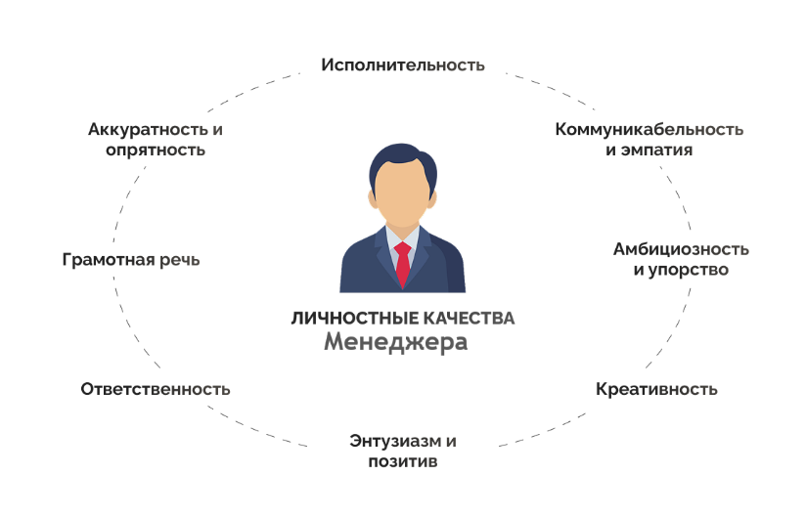
Рисунок 2.1 – Ключевые характеристики профессионального менеджера
Современный менеджер выполняет четыре основные функции управления: планирование, организация, мотивация и контроль. В рамках профессиональной подготовки я рассматриваю карьеру в управлении транспортно-логистическим комплексом. Владивостокский государственный университет, расположенный в ключевом транспортном узле Дальнего Востока, предоставляет уникальные возможности для этого. Владивосток – конечная точка Транссиба и крупнейший дальневосточный порт, через который проходит значительная часть российского внешнеторгового оборота со странами АТР. В последние годы в Приморье активно развивается логистическая инфраструктура: строятся новые портовые терминалы, модернизируются железные дороги и создаются сухопутные коридоры. Деятельность менеджера в транспортно-логистическом комплексе сопряжена с высоким уровнем ответственности, поскольку ошибки в управлении могут приводить к срывам поставок, финансовым потерям и ущербу для репутации компании. Именно поэтому вопросы профессиональной этики и деловой ответственности приобретают особую значимость.
План лекции-беседы на тему «Профессиональная этика менеджера»
- Вступление (актуальность темы: почему современному менеджеру важно владеть основами профессиональной этики и постановка проблемного вопроса для обсуждения: «Сталкивались ли вы с ситуациями, когда этический выбор в профессиональной деятельности оказывался сложным?»).
- Понятие профессиональной этики и ее структура:
- определение профессиональной этики;
- структура профессиональной этики руководителя: индивидуальная этика — система моральных принципов и норм человека, обусловленная его жизненным и профессиональным опытом; этика руководителя — нравственность должностного лица, наличие ответственности и поддержание профессиональной чести; корпоративная этика — система моральных ценностей и норм, регулирующих этические отношения в конкретной организации; этика профессии сотрудников организации;
- управленческая этика как совокупность принципов, на основе которых менеджеры руководствуются в выборе управленческих решений и определяют их правильность с моральной точки зрения.
- Нравственно-психологические качества менеджера:
- этика руководителя предполагает нравственность должностного лица, понимание целей и задач деятельности, соблюдение культуры отношений и поведения, соответствие личностных характеристик должности руководителя
- основные нравственно-психологические качества менеджера: высокий профессионализм (управленческая компетентность, культура, мировоззрение); ответственность и надежность; эмоциональная уравновешенность и стрессоустойчивость; коммуникабельность и организационные качества; терпимость к слабостям работников; приоритет личного примера в работе с подчиненными; способность к психоанализу и самоконтролю; тактичность и деликатность; уважительное отношение к подчиненным;
- Основные этические нарушения в работе менеджера: унижение подчиненных; раскрытие служебных и коммерческих секретов; получение подарков от подчиненных и зависимых лиц; отказ от принятых обязательств; подбор кадров по принципу знакомства; сплетни и инсинуации.
- Этические дилеммы и способы их решения:
- Определение этической дилеммы — ситуация, в которой моральный выбор затруднен из-за противоречия между различными ценностями или нормами;
- Основные подходы к решению этических дилемм: утилитарный — выбор решения, приносящего наибольшую пользу; индивидуалистический — ориентация на собственные ценности; морально-правовой — соблюдение законов и моральных норм; концепция справедливости — равное распределение благ;
- Инструменты управления этикой в компании: этические кодексы (документы, содержащие систему норм и правил поведения сотрудников); этические карты (набор правил для типичных этически значимых ситуаций); этические комитеты и комиссии (органы для контроля за соблюдением этических норм).
- Корпоративная этика и создание этической среды:
- Определение корпоративной этики как системы моральных ценностей и норм, регулирующих этические отношения в организации;
- Факторы формирования этической среды: пример руководителя; система мотивации; кадровая политика; этический кодекс организации; открытость и прозрачность решений;
- Основные этические принципы корпоративной среды: авансирование доверием; право на свободу служебного поведения в рамках закона; справедливость в использовании полномочий и ответственности; лояльность к моральным нормам разных культур.
- Заключительная часть:
- Подведение итогов: ключевые выводы по теме;
- «Шесть заповедей делового этикета».
Презентация на основе данного плана лекции-беседы на тему «Профессиональная этика менеджера» представлена в Приложении Б. Далее в таблице 2.1 представлен глоссарий по теме «Профессиональная этика менеджера».
Таблица 2.1 – Глоссарий «Профессиональная этика менеджера»
Термин | Определение
Этика [5] | Наука о сущности, законах возникновения и исторического развития нравственности, о специфических особенностях и функциях морали, о нравственных ценностях общественной жизни
Мораль [5] | Форма общественного сознания, выполняющая функцию нормативного регулирования поведения людей во всех областях жизни, выражается в форме общепризнанных предписаний, оценок, подкрепленных традициями и общественным мнением
Нравственность [5] | Освоенная, внутренне принятая человеком общественная мораль, регулирующая его индивидуальное поведение, опирающаяся на мировоззренческие убеждения и чувство совести
Профессиональная этика [5] | Раздел прикладной этики, составляющий систему моральных принципов, норм, ценностей и правил поведения специалистов разного профиля с учетом особенностей их профессиональной деятельности
Управленческая этика [6] | Совокупность принципов, на основе которых менеджеры руководствуются в выборе управленческих решений; регулирует моральные аспекты взаимодействия руководителя с коллективом, партнерами и потребителями
Корпоративная этика [5] | Система моральных ценностей и норм, регулирующих этические отношения в конкретной организации, определяемая спецификой деятельности и целями компании
Этическая дилемма [6] | Ситуация морального выбора, в которой различные этические ценности или нормы вступают в противоречие друг с другом, затрудняя принятие однозначного решения
Деловой этикет [5] | Совокупность правил поведения, касающихся внешнего проявления отношения к людям: обхождение с окружающими, формы обращения и приветствий, поведение в общественных местах, манеры и одежда
Профессиональная ответственность [7] | Гарантирование обществу качественного исполнения своего профессионального долга и умение находить возможности для этого в любых обстоятельствах
Профессиональная честь [7] | Осознание моральных заслуг человека в профессиональной сфере, его репутация и достоинство как специалиста, выражает оценку значимости профессии в жизни общества
Продолжение таблицы 2.1
Термин | Определение
Профессиональный долг [5] | Моральная необходимость совершить определенный поступок или воздержаться от него; система нравственных требований, обусловливающих эффективность профессиональной деятельности
Тактичность [7] | Понимание соответствия целей и норм поведения, умение применять этические нормы к конкретному человеку, осознание партнера как равноправной личности
Деликатность [7] | Вежливость и внимательность в общении, умение щадить самолюбие коллег; наипростейший рабочий инструмент делового общения
Совесть [5] | Особая духовная способность человека отвечать за сохранение нравственного поведения, способность критически оценивать свои поступки, мысли, желания
Деловая репутация [8] | Сформировавшееся общественное мнение о качествах, достоинствах и недостатках человека, важнейший нематериальный актив, который может быть утрачен в результате неэтичного поведения
Для подготовки к лекции-беседе была изучена учебная и научная литература по теме профессиональной этики менеджера. В ходе работы использовались учебные пособия и словари, содержащие базовые понятия по данной теме и посвященные вопросам профессионального этикета и делового общения. Данная литература представлена в таблице 2.2.
Таблица 2.2 – Рекомендуема литература
Автор(ы), название,  год издания | Краткая аннотация
Собольников В.В. «Этика и психология делового общения», Костенко Н.А., 2021 [9] | В краткой и доступной форме излагаются основы этики и психологии делового общения. Особое внимание уделено моральной и этической стороне межличностных отношений, особенностям и тонкостям этикета для предпринимателей.
Долгова И.В. «Этика делового общения», 2021 [10] | Рассматриваются основные характеристики делового общения, его этические и психологические основы, особенности межкультурной деловой коммуникации. Большое внимание уделяется вопросам моральной и социальной ответственности делового человека.
Долгова И.В. «Деловая этика и деловые коммуникации в сфере бизнеса», 2021 [11] | Содержит свод правил современного делового этикета, знакомство с которыми позволит избежать неловких ситуаций в процессе делового общения.
Малиновская Н.М. «Профессиональная этика», 2022 [12] | Профессиональная этика представлена как универсальная система регуляции межличностных и социальных отношений. Рассматривается нравственный смысл правил делового этикета, особенности профессиональной деятельности.
Маслова Е.Л. «Психология и этика менеджмента», 2023 [13] | Рассматриваются практические стороны деятельности менеджера: этика деловых отношений, формирование имиджа фирмы, психология деловых контактов. Специальный раздел посвящен национальным особенностям психологии и этики менеджмента.
Продолжение таблицы 2.2
Автор(ы), название,  год издания | Краткая аннотация
Петрунин Ю.Ю., Борисов В.К., Панина Е.М., Панов М.И. «Этика деловых отношений», 2024 [14] | Рассматриваются основные принципы морали, особенности деловых отношений с коллегами, подчиненными и руководством, этические аспекты ведения переговоров, этика современных коммуникаций, правила поведения и имидж делового человека.
Блинов А.О., Лыскова И.Е. «Этика деловых отношений», 2026. [15] | Характеризуются теоретические и практические основы этики жизнедеятельности современной организации, раскрываются ключевые проблемы формирования и развития этики и этикета деловых отношений, актуализируются нравственные аспекты профессиональной деятельности.
Таким образом в разделе был проведен анализ профессиональной этики менеджера как ключевого компонента эффективной управленческой деятельности. Рассмотрены теоретические основы этики, структура профессиональной этики руководителя, включающая индивидуальную этику, этику руководителя, корпоративную этику и этику профессии, а также выделены основные нравственно-психологические качества менеджера.
В ходе работы была разработана лекция-беседа, включающая план выступления, глоссарий из 15 терминов, список рекомендуемой литературы и раздаточный материал, представленный в приложении Б. Особое внимание уделено определению профессиональной роли менеджера и его месту в современных организациях.
Также рассмотрены перспективы работы менеджера в транспортно-логистическом комплексе, что особенно актуально для выпускников ВВГУ в связи с расположением университета в крупнейшем транспортном узле Дальнего Востока.

3 Знакомство с профессиональной информационной средой
Профессиональные сообщества представляют собой добровольные объединения специалистов, работающих в одной или смежных областях деятельности, создаваемые для реализации общих профессиональных интересов, повышения квалификации, обмена опытом и защиты прав своих членов. В основе деятельности таких объединений лежит принцип взаимопомощи и коллективного решения профессиональных задач, что позволяет участникам эффективнее развиваться в выбранной сфере и влиять на формирование отраслевых стандартов.
В Приморском крае сложилась довольно разнообразная экосистема профессиональных сообществ, охватывающих как общероссийские организации с региональными отделениями, так и локальные инициативные объединения. В таблице 3.1 представлен аналитический обзор профессиональные сообщества в области менеджмента, предпринимательства и управления персоналом, действующих в регионе.
Таблица 3.1 – Общая характеристика профессиональных сообществ
Название  сообщества | Цели и задачи | Миссия | Основные направления деятельности
Приморское краевое отделение «ОПОРЫ РОССИИ» [16] | Представление и защита интересов малого и среднего предпринимательства в органах власти; улучшение делового климата в регионе; поддержка предпринимательских инициатив | Создание благоприятной среды для развития предпринимательства, где каждый бизнесмен может чувствовать поддержку | Участие в социально-экономических инициативах региона; проведение образовательных программ для предпринимателей; реализация проектов «Предпринимательские классы» и «Выбирай Приморское»
HR-сообщество «HR на ДВ» [17] | Объединение HR-специалистов Дальнего Востока для обмена опытом и профессионального развития; налаживание сотрудничества с органами власти, центром занятости, системой образования | Содействие развитию рынка труда в регионе через объединение усилий HR-специалистов и конструктивный диалог с государством | Взаимодействие с министерством профессионального образования и занятости населения; участие в образовательных проектах; организация круглых столов; проведение мероприятий по развитию HR-бренда компаний
Продолжение таблицы 3.1
Название  сообщества | Цели и задачи | Миссия | Основные направления деятельности
Клуб молодых предпринимателей (Центр «Мой бизнес») [18] | Объединение начинающих предпринимателей для обмена опытом; выстраивание взаимовыгодного сотрудничества; развитие компетенций участников; информирование о мерах гос. поддержки | Создание полезного окружения для предпринимателей и развитие предпринимательской среды в Приморском крае | Проведение деловых игр для отработки навыков переговоров и управления; обучение финансовому планированию; информирование о мерах государственной поддержки
Ассоциация Менеджеров России (АМР) [19] | Содействие развитию профессионального менеджмента в России; создание диалога между бизнесом, обществом | Объединение профессиональных управленцев для повышения стандартов менеджмента в России | Проведение рейтинга «ТОП-1000 российских менеджеров»; проведение деловых мероприятий, форумов и конференций
Российский союз промышленников и предпринимателей (РСПП) [20] | Консолидация усилий промышленников и предпринимателей; улучшение деловой среды; содействие модернизации экономики | Поддержка эффективных социально-трудовых отношений, способствующих конкурентоспособности предприятий и росту производительности труда | Участие в социальном диалоге с государством и профсоюзами; регулирование социально-трудовых отношений; развитие системы социального партнерства
Для того чтобы оценить практическую ценность каждого из представленных профессиональных объединений, необходимо рассмотреть, какие именно форматы взаимодействия они предлагают своим участникам и какие возможности открываются перед членами сообществ. Данная систематизированная информация представлена в таблице 3.2.
Таблица 3.2 – Формы работы и возможности участия в профессиональных со
обществах
Название сообщества | Формы и методы работы | Роль члена сообщества | Возможности для менеджера/ предпринимателя
Приморское краевое отделение «ОПОРЫ РОССИИ» | Организация форумов, конференций, съездов; проведение образовательных программ; организация мероприятий по обмену опытом | Представитель интересов бизнеса во взаимодействии с властью; участник региональных проектов; инициатор социально-экономических инициатив | Возможность влиять на региональную экономическую политику; получение информации о мерах поддержки; нетворкинг с предпринимателями края; участие в проектах
Продолжение таблицы 3.2
Название сообщества | Формы и методы работы |  | Роль члена сообщества |  | Возможности для менеджера/ предпринимателя
HR-сообщество «HR на ДВ» |  | Онлайн-коммуникация (Telegram-канал, почти 1600 участников); проведение круглых столов с органами власти; организация обучающих программ; участие в масштабных мероприятиях (форум «Карьера», HR-Экспедиция) |  | Генератор контента и знаний; участник диалога с властью; инициатор профессиональных встреч; наставник для начинающих специалистов | Доступ к актуальной информации о рынке труда; возможность влиять на кадровую политику регион; нетворкинг с HR-специалистами различных отраслей; повышение квалификации через обучающие программы
Клуб молодых предпринимателей (Центр «Мой бизнес») |  | Проведение деловых игр и практических сессий; организация мастер-классов; информирование о мерах поддержки через сайт «Мой бизнес» |  | Активный участник мероприятий; инициатор совместных проектов; получатель информации о мерах поддержки | Получение актуальной информации о грантах и субсидиях; обучение навыкам управления и масштабирования; поиск партнеров и инвесторов
Ассоциация Менеджеров России (АМР) |  | Проведение рейтингов и конкурсов; организация деловых мероприятий; экспертная деятельность; публикационная активность |  | Участник рейтингов и конкурсов; эксперт; представитель профессионального сообщества в диалоге с властью | Повышение личного бренда и репутации через участие в рейтингах; нетворкинг с ведущими менеджерами России; доступ к экспертной информации
Российский союз промышленников и предпринимателей (РСПП) |  | Проведение съездов, форумов и конференций для диалога власти, и бизнеса; аналитическая работа; продвижение стандартов корпоративной этики и социальной ответственности, а также разрешение экономических споров |  | Представитель работодателей в социальном диалоге; участник разработки корпоративных стандартов; член консультативных органов; участник региональных отделений | Участие в формировании социально-трудовой политики; доступ к экспертной платформе по модернизации экономики; обмен опытом с крупнейшими компаниями; влияние на формирование отраслевых стандартов.
Анализ профессиональных сообществ, действующих в Приморском крае и на федеральном уровне, позволяет сделать следующие выводы:
- Многоуровневая система объединений. В России и регионе представлены объединения разного масштаба: общероссийские структуры с региональными отделениями («ОПОРА РОССИИ», АМР), крупнейшие федеральные объединения работодателей (РСПП), а также локальные инициативные сообщества (HR.DV, Клуб молодых предпринимателей);
- Разнообразие функционала. Ассоциация Менеджеров России (АМР) объединяет топ-менеджеров более чем из 200 компаний, предоставляя площадку для обмена опытом, нетворкинга и продвижения бренда. РСПП, являясь общероссийским объединением работодателей с 375 членами, выполняет функцию системного социального диалога с государством и профсоюзами;
- Практическая ориентированность. Все рассмотренные сообщества уделяют значительное внимание практическим форматам работы: рейтинги и конкурсы (АМР), мастер-классы по управлению («ОПОРА РОССИИ»), деловые игры (Клуб молодых предпринимателей), круглые столы с властью (HR.DV);
- Активность региональных сообществ. Наиболее динамично развивающимися локальными объединениями являются HR-сообщество «HR на ДВ» и Клуб молодых предпринимателей, что свидетельствует о высоком запросе специалистов на неформальные площадки для обмена опытом и нетворкинга в регионе.
Важным элементом профессиональной среды менеджера, наряду с сообществами, выступают специализированные информационные ресурсы (доступ к нормативным документам, аналитике и инструментам управления). С этой целью был проведён анализ трёх профильных ресурсов, ориентированных на менеджмент и предпринимательство:
- Административно-управленческий портал [21]. Является одним из старейших и наиболее авторитетных ресурсов, посвященных вопросам управления и менеджмента в России;
- Ресурс «Инновации и предпринимательство» [22]. Представляет собой специализированную площадку, посвященную вопросам инновационного развития бизнеса и предпринимательской деятельности;
- Журнал «Финансовый менеджмент» [23]. Является специализированным периодическим изданием, посвященным вопросам корпоративных финансов и финансового управления.
Для более детального знакомства с данными информационными ресурсами была составлена сводная таблица 3.3.
Таблица 3.3 - Сводная таблица по специализированным информационным
ресурсам
Ресурс | Целевые группы пользователей | Ключевые темы | Возможности использования
Административно-управленческий портал | Руководители, менеджеры, маркетологи, финансисты, экономисты | Менеджмент, маркетинг, управление персоналом, нормативные документы, поддержка МСП | Разработка стратегий управления, повышение квалификации, соблюдение законодательства
Инновации и предпринимательство | Предприниматели, стартапы, инвесторы, инноваторы | Инновации, гранты, поддержка стартапов, импортозамещение, венчурные инвестиции | Мониторинг мер поддержки, поиск партнеров, изучение трендов, участие в мероприятиях
Журнал «Финансовый менеджмент» | Финансовые директора, менеджеры, аналитики, инвесторы | Корпоративные финансы, МСФО, инвестиционный анализ, финансовые риски, бюджетирование | Финансовый анализ, разработка бизнес-планов, оценка эффективности, управление рисками
Таким образом был проведен анализ профессиональных сообществ и специализированных информационных ресурсов, поддерживающих профессиональную деятельность в области менеджмента, управления персоналом и предпринимательства. Установлено, что в Приморском крае и России сформирована многоуровневая система профессиональных объединений, включающая общероссийские организации (Ассоциация Менеджеров России, РСПП), региональные отделения федеральных структур («ОПОРА РОССИИ») и локальные инициативные сообщества (HR-сообщество «HR на ДВ», Клуб молодых предпринимателей). Выявлено, что наиболее динамично развивающимися форматами являются неформальные профессиональные сообщества, активно использующие цифровые каналы коммуникации и предлагающие практические форматы взаимодействия. Участие в таких объединениях предоставляет менеджеру и предпринимателю доступ к актуальной информации, возможность влиять на региональную и отраслевую политику, расширять сеть профессиональных контактов и развивать личный бренд.
В ходе анализа специализированных информационных ресурсов рассмотрены порталы «Административно-управленческий портал», «Инновации и предпринимательство» и журнал «Финансовый менеджмент», были определены их целевые аудитории, тематика и возможности использования для профессиональной деятельности. Установлено, что данные ресурсы предоставляют актуальную информацию о мерах государственной поддержки, содержат практические инструменты для управления и анализа бизнеса, а также позволяют повышать профессиональные компетенции. Таким образом, профессиональные сообщества и специализированные информационные ресурсы являются важными элементами профессиональной среды менеджера, обеспечивая непрерывное развитие, обмен опытом и доступ к актуальной информации, что позволяет повышать эффективность профессиональной деятельности и успешно решать управленческие задачи.

4 Методы управления и самоорганизация
Самоорганизация является залогом успешной работы менеджера, обеспечивает его личную эффективность и способствует достижению целей организации. Менеджер — это наемный руководитель, профессиональный управленец, наделенный полномочиями принимать управленческие решения и организовывать работу подчиненных для достижения целей организации [24]. В силу своего статуса и профессии руководитель-управленец находится как бы между своим предприятием (подразделением) и внешним миром (рынком, потребителями). Следовательно, профессиональные цели могут быть двух видов: цели по отношению к внешнему окружению (рост количества и качества продукции, снижение затрат, расширение рынков сбыта) и цели по отношению к предприятию (совершенствование структуры, материальное обеспечение производства, социальное развитие коллектива). Ключевая задача менеджера — собирать общую картину целого, удерживать её и цель своих действий и двигать те ресурсы, включая команду, которые на это выделены, в сторону достижения этой цели. Основные задачи менеджера представлены на картинке 4.1 [25].

Рисунок 4.1 – Основные задачи менеджера
Функции менеджера представлены на рисунке 4.2 [26].

Рисунок 4.2 – Функции менеджера
Роли менеджера:
- Лицо, принимающее решения — распределяет ресурсы, определяет задачи, несет ответственность;
- Мотиватор и координатор — мотивирует сотрудников, координирует усилия;
- Информационный центр — собирает и распространяет информацию, объясняет цели организации.
Методы управления — это совокупность приемов и способов воздействия на управляемый объект для достижения поставленных целей [27]. Традиционная общепризнанная классификация группирует методы по характеру воздействия [28], [29]:
- Организационно-распорядительные методы основаны на прямых директивных указаниях, власти, дисциплине и ответственности. Они регламентируют права и обязанности, функции и ответственность, договоры, приказы и другие документы;
- Экономические методы управления представляют собой совокупность способов воздействия на экономические объекты управления, основанные на сознательном использовании требований экономических законов. Эти методы предполагают создание экономических условий, побуждающих работников действовать;
- Социально-психологические методы направлены на управление социально-психологическими процессами для достижения поставленных целей при условии соблюдения законодательства и формирования благоприятного морально-психологического климата в коллективе. Они предполагают использование моральных стимулов, особых способов и условий коммуникации, образов, метафор и других приемов воздействия на психологические установки и эмоциональную сферу психики людей.
Данные методы представлены на рисунке 4.3.
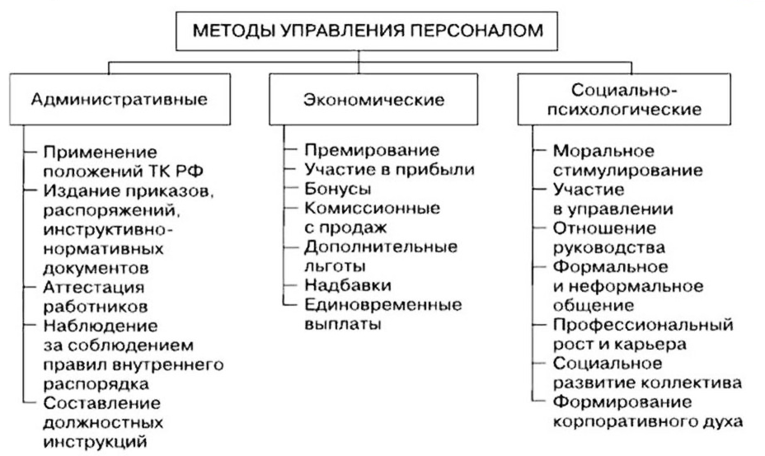
Рисунок 4.3 – Методы управления персоналом
Можно сделать вывод, что главной задачей является обеспечение благоприятного морально-психологического климата, отсутствие давления руководителя на подчиненных, взаимная требовательность и обязательность, доброжелательная и деликатная критика, свободное выражение мнения при обсуждении вопросов, взаимопомощь и взаимовыручка в коллективе. Успех любого дела определяется тем, насколько активно и сознательно участвуют в нем люди, поэтому социально-психологические методы являются обеспечивающими и основополагающими для руководителя.
Самоорганизация является основой эффективной работы менеджера и включает управление личными ресурсами — временем, энергией, знаниями. Успешная деятельность менеджера определяется прежде всего оптимальной организацией его личной работы, а основная задача состоит в том, чтобы оптимально использовать время и возможности.
Тайм-менеджмент — это планирование и контроль времени с целью повышения эффективности деятельности [30]. На основании исследований выделяются шесть основных факторов эффективного тайм-менеджмента, которые представлены в таблице 4.1.
Таблица 4.1 – Шесть основных факторов тайм-менеджмента
Фактор | Характеристика
Планомерность | Способность систематически планировать деятельность
Целеустремленность | Наличие четких целей и направленность на их достижение
Настойчивость | Способность доводить начатое до конца
Фиксация | Структурирование деятельности, ведение записей
Самоорганизация | Использование средств для организации деятельности
Ориентация на настоящее | Сосредоточенность на текущих задачах
В качестве практического примера организации рабочего времени рассмотрим распорядок дня сотрудников «Центра карьеры ВВГУ» — структурного подразделения, в котором проходила практика [31]. «Центр карьеры» осуществляет деятельность по содействию трудоустройству студентов и выпускников, взаимодействию с работодателями, организации стажировок и карьерных мероприятий. График работы «Центра Карьеры» следующий: понедельник-четверг — с 8:30 до 17:30, пятница — с 8:30 до 16:15, обеденный перерыв — с 12:30 до 13:15. На основе установленного графика работы был составлен детальный распорядок рабочего дня сотрудников «Центра карьеры», представленный в таблице 4.2.
Таблица 4.2- Распорядок рабочего дня сотрудников «Центра карьеры
Время | Действие
8:30 – 8:45 | Прибытие на рабочее место, включение техники
8:45 – 9:00 | Проверка плана дня, внесение корректировок
9:00 – 9:15 | Просмотр почты и мессенджеров, ответы на срочные запросы
Продолжение таблицы 4.2
Время | Действие
9:15 – 9:30 | Оперативное совещание с сотрудниками
9:30 – 11:15 | Решение ключевых задач: переговоры с работодателями, планирование мероприятий
11:15 – 12:30 | Взаимодействие с институтами и департаментами университета
12:30 – 13:15 | Обеденный перерыв
13:15 – 15:30 | Работа с документами, подготовка отчетов
15:30 – 17:00 (пн.-чт.) / 16:00 (пт.) | Консультирование обучающихся
17:00 – 17:15 (пн.-чт.) / 16:00 – 16:15 (пт.) | Подведение итогов работы за день
17:15 – 17:30 | Составление плана работы на следующий день
В практике для управления временем используются различные техники:
- Метод «Альп» включает пять стадий: упорядочение заданий, оценивание времени, резервирование времени (60:40), принятие решений по приоритетам, контроль и учет выполненного [32].
- Принцип Парето (80:20) означает, что 20% усилий дают 80% результата [32]. Данный принцип представлен на рисунке 4.4.
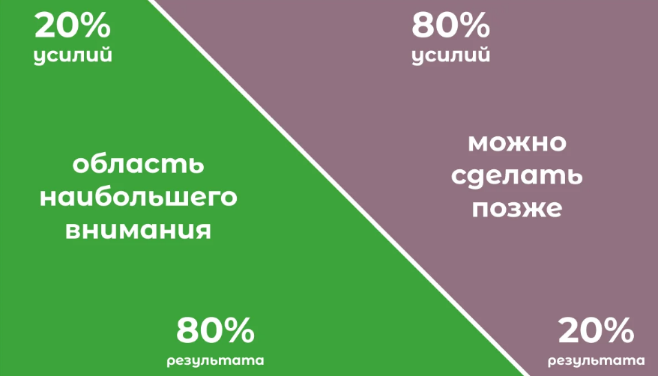
Рисунок 4.4 – Принцип Парето
- АВС-анализ предполагает распределение задач по категориям важности: А — 15% задач дают 65% результата (выполняет руководитель), В — 20% задач дают 20% результата (можно перепоручить), С — 65% задач дают 15% результата (подлежат обязательному перепоручению) [32]. Данный анализ представлен на рисунке 4.5.
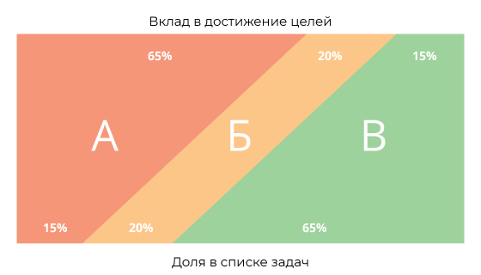
Рисунок 4.5 – АВС-анализ
- Матрица Эйзенхауэра помогает распределить задачи по двум критериям: срочности и важности, выделяя четыре квадранта: срочно-важно, не срочно-важно, срочно-не важно, не срочно-не важно [33]. Данная матрица представлена на рисунке 4.6.
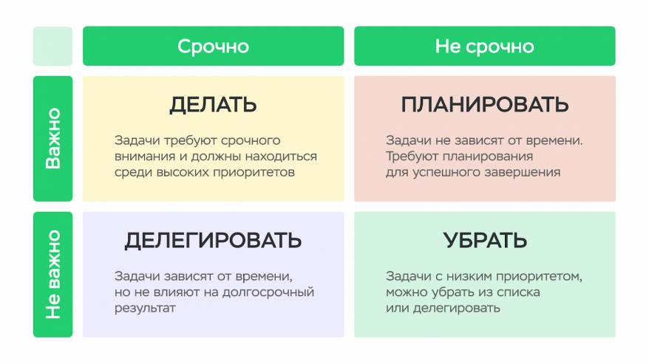
Рисунок 4.6 – Матрица Эйзенхауэра
- Техника «Помидор» предполагает работу в интервалах 25 минут работы с 5-минутными перерывами [34].
- «Поедание лягушки» — выполнение самой сложной и неприятной задачи первой, в начале дня [35].
Таким образом, эффективный менеджер должен не только владеть методами управления коллективом, но и постоянно совершенствовать навыки самоорганизации, что является основой для достижения как личных, так и организационных целей.
Для наглядного представления информации о методах управления, применяемых в профессиональной деятельности, разработана презентация «Методы управления, которые применяю я». Презентация приведена в Приложении В.
Таким образом в рамках раздела были рассмотрены профессиональные цели и задачи, которые ставит перед собой менеджер, а также методы управления и самоорганизации, которые он использует для их достижения.
Проанализированы три основные группы методов управления: организационно-распорядительные (основанные на прямых указаниях, власти и дисциплине), экономические (основанные на материальной заинтересованности) и социально-психологические (направленные на создание благоприятного морального климата) и рассмотрены инструменты самоорганизации и тайм-менеджмента, включая метод «Альп», принцип Парето (80:20), матрицу Эйзенхауэра, технику «Помидор» и «поедание лягушки». Установлено, что самоорганизация является основой эффективной управленческой деятельности, позволяя оптимально использовать время и ресурсы.
На примере Центра карьеры ВВГУ был рассмотрен практический аспект организации рабочего времени сотрудников. Распорядок дня, составленный на основе официального графика работы подразделения, продемонстрировал, как теоретические принципы тайм-менеджмента применяются в повседневной профессиональной деятельности, а подготовленная презентация «Методы управления, которые применяю я» систематизирует знания о методах управления и демонстрирует их практическое применение в профессиональной деятельности.

Заключение
В ходе прохождения учебной ознакомительной практики в Центре карьеры ФГБОУ ВО «ВВГУ» были успешно решены поставленные цели и задачи. Практика позволила соединить теоретические знания, полученные в процессе обучения, с практическими навыками работы в реальной организации, сформировала целостное представление о профессиональной деятельности менеджера и развила компетенции в области анализа управленческих процессов, работы с информацией и документационного обеспечения управления.
В первом разделе была дана характеристика деятельности ФГБОУ ВО «Владивостокский государственный университет». Установлено, что университет является крупным федеральным бюджетным учреждением высшего образования с линейно-функциональной организационной структурой, осуществляющим деятельность в сфере подготовки кадров. Финансово-хозяйственная деятельность университета характеризуется устойчивым ростом доходов и высокой долей внебюджетных средств, что свидетельствует о значительной финансовой автономии учреждения. Отрасль высшего образования в Приморском крае сталкивается с вызовами демографического характера и усилением конкуренции, однако ВВГУ сохраняет лидирующие позиции на региональном рынке образовательных услуг.
В разделе втором была разработана лекция-беседа на тему «Профессиональная этика менеджера», а именно подготовлен план лекции, глоссарий, список рекомендуемой литературы и раздаточный материал, которые могут быть использованы для проведения занятий со студентами по вопросам профессиональной этики и делового этикета.
В третьем разделе был проведен анализ профессиональных сообществ и специализированных информационных ресурсов. Выявлено, что наиболее динамично развивающимися являются неформальные профессиональные сообщества, активно использующие цифровые каналы коммуникации. Проанализированы формы и методы работы сообществ, а также возможности использования их потенциала в деятельности менеджера.
В разделе четвертом были рассмотрены профессиональные цели и задачи менеджера, методы управления и инструменты самоорганизации и тайм-менеджмента. По итогам работы был составлен детальный распорядок рабочего дня сотрудников «Центра карьеры» и подготовлена презентация «Методы управления, которые применяю я».
Таким образом, учебная ознакомительная практика позволила приобрести первичные профессиональные навыки и умения, необходимые для последующей эффективной трудовой деятельности в сфере менеджмента. Полученные знания о деятельности университета, профессиональной этике менеджера, профессиональных сообществах и методах управления и самоорганизации станут основой для дальнейшего профессионального развития и формирования управленческих компетенций.

Список использованных источников
  - Единый государственный реестр юридических лиц: [сайт]. — URL: https://egrul.nalog.ru/index.html (дата обращения: 17.06.2026).
  - ФГБОУ ВО «Владивостокский государственный университет»: [сайт]. — URL: https://www.vvsu.ru/ (дата обращения: 17.06.2026).
  - Фисенко, А. И. Современные тенденции развития высшего образования в России: - Текст: электронный / А. И. Фисенко // Экономика и бизнес: теория и практика. – 2022. – № 8. – URL: https://cyberleninka.ru/article/n/predposylki-i-napravleniya-transformatsii-vysshego-obrazovaniya-v-usloviyah-postindustrialnogo-etapa-razvitiya-rossii (дата обращения: 19.06.2026).
  - Донец, М. Анализ рынка труда и высшего образования в Дальневосточном федеральном округе: - Текст: электронный / М. Донец // Москва: ФАНУ «Востокгосплан». – 2025. – URL: https://stratsessions.ru/insights/research/obrazovanie-i-zanyatost-v-dalnevostochnom-federalnom-okruge-vgu-2024-2025-09-04 (дата обращения: 19.06.2026).
  - Профессиональная этика педагога. – Текст: электронный // Глоссарий по основным терминам: [сайт]. – URL: https://dispace.edu.nstu.ru/didesk/course/show/13173/8 (дата обращения: 24.06.2026).
  - Заруцкая Е.А. Профессиональная этика менеджера: этические дилеммы и подходы к их решению: - Текст: электронный / Е.А. Заруцкая // Вестник Тверского государственного университета. — 2024. — № 4. — URL: https://eprints.tversu.ru/id/eprint/4622/ (дата обращения: 24.06.2026).
  - Малиновская Н.М. Профессиональная этика: учебное пособие / Н.М. Малиновская. — Санкт-Петербург: ЛАНЬ, 2021. — 260 с. (дата обращения: 24.06.2026).
  - Кузнецов И.Н. Деловая этика и этикет: учебное пособие / И.Н. Кузнецов. — Москва: Инфра-М, 2020. — 320 с. (дата обращения: 24.06.2026).
  - Собольников В. В. Этика и психология делового общения: учебное пособие / В. В. Собольников. — Москва: Юрайт, 2021. — 202 с. (дата обращения: 25.06.2026).
  - Долгова И. В. Этика делового общения: учебник и практикум / И. В. Долгова. — Москва: КНОРУС, 2021. — 239 с. (дата обращения: 25.06.2026).
  - Долгова И. В. Деловая этика и деловые коммуникации в сфере бизнеса: учебник / И. В. Долгова. — Москва: КНОРУС, 2021. — 401 с. (дата обращения: 25.06.2026).
  - Малиновская Н. М. Профессиональная этика: учебное пособие / Н. М. Малиновская. — Санкт-Петербург: Лань, 2022. — 260 с. (дата обращения: 26.06.2026).
  - Маслова Е. Л. Психология и этика менеджмента: учебное пособие / Е. Л. Маслова. —Москва: Дашков и К, 2023. — 238 с. (дата обращения: 26.06.2026).
  - Петрунин Ю. Ю. Этика деловых отношений: учебник / Ю. Ю. Петрунин, В. К. Борисов, Е. М. Панина, М. И. Панов. — Москва: ИНФРА-М, 2024. — 161 с. (дата обращения: 26.06.2026).
  - Блинов А. О. Этика деловых отношений: учебник / А. О. Блинов, И. Е. Лыскова. — Москва: КНОРУС, 2026. — 175 с. (дата обращения: 26.06.2026).
  - Приморского краевого отделения «ОПОРЫ РОССИИ»: [сайт]. — URL: https://www.opora.ru (дата обращения: 27.06.2026).
  - HR-сообщество «HR на ДВ» (HR.DV): [сайт]. – URL: https://t.me/hrdv_vl (дата обращения: 27.06.2026).
  - Клуб молодых предпринимателей Приморского края. — Официальный сайт Центра «Мой бизнес»: [сайт]. — URL: https://мойбизнес25.рф (дата обращения: 27.06.2026).
  - Ассоциация Менеджеров России (АМР): [сайт]. —— URL: https://amr.ru (дата обращения: 27.06.2026).
  - Российский союз промышленников и предпринимателей (РСПП): [сайт]. — URL: https://rspp.ru (дата обращения: 27.06.2026).
  - Административно-управленческий портал: [сайт]. — URL: http://www.aup.ru (дата обращения: 27.06.2026).
  - Инновации и предпринимательство: [сайт]. — URL: http://www.innovbusiness.ru (дата обращения: 27.06.2026).
  - Журнал «Финансовый менеджмент»: [сайт]. — URL: http://www.finman.ru (дата обращения: 27.06.2026).
  - Профессиональные цели менеджера. – Текст: электронный // StudFiles: [сайт]. — URL: https://studfile.net/preview/7792879/page:28/ (дата обращения: 28.06.2026).
  - Профессиональные цели менеджера по развитию бизнеса. – Текст: электронный // Supawork AI: [сайт]. — 2024. — URL: https://supawork.ai/ru/professional-goals/business-development-manager (дата обращения: 28.06.2026).
  - Классификация целей менеджера: личные и профессиональные цели. – Текст: электронный // Studentopedia: [сайт]. — URL: https://studentopedia.ru/menedzhment/klassifikaciya-celej-menedzhera-lichnie-i-professionalnie-celi--lichnie-celi-menedzhera--.html (дата обращения: 29.06.2026).
  - Методы менеджмента. – Текст: электронный // Инфоурок: [сайт]. — 2024. — URL: https://infourok.ru/lekciya-metody-upravleniya-11-klass-7440362.html (дата обращения: 29.06.2026).
  - Методы управления: понятие и классификация. – Текст: электронный // StudFiles: [сайт]. — URL: https://studfile.net/preview/10911740/page:16/#26 (дата обращения: 01.07.2026).
  - Социально-психологические методы управления: сущность и применение. – Текст: электронный // Sky.pro: [сайт]. — URL: https://sky.pro/wiki/management/sotsialno-psihologicheskie-metody-upravleniya-sushchnost-i-primenenie/ (дата обращения: 01.07.2026).
  - Гладкова Л. А. Роль тайм-менеджмента в самоорганизации индивида в рамках модели эффективного самомаркетинга: – Текст: электронный / Л. А. Гладкова // Вестник университета. — 2022. — № 9. — URL: https://cyberleninka.ru/article/n/rol-taym-menedzhmenta-v-samoorganizatsii-individa-v-ramkah-modeli-effektivnogo-samomarketinga (дата обращения: 03.07.2026).
  - Центр карьеры ВВГУ: [сайт]. — URL: https://www.vvsu.ru/cpo/ (дата обращения: 05.07.2026).
  - Тайм-менеджмент. – Текст: электронный // Казанский государственный технический университет: [сайт] - 2022 – URL: https://moodle.kstu.ru/mod/book/tool/print/index.php?id=13030&chapterid=850 (дата обращения: 07.07.2026).
  - Как матрица Эйзенхауэра поможет планировать дела и не сойти с ума. – Текст: электронный // Яндекс Практикум: [сайт] – 2023. – URL: https://practicum.yandex.ru/blog/matritsa-eizenhauera/ (дата обращения: 07.07.2026).
  - Метод Pomodoro: как с его помощью управлять временем. – Текст: электронный // Яндекс Практикум: [сайт] – 2024. – URL: https://practicum.yandex.ru/blog/metod-pomidora-v-taym-menedzhmente/ (дата обращения: 07.07.2026).
  - Метод лягушки: как применять его в тайм‑менеджменте. – Текст: электронный // Яндекс Практикум: [сайт] – 2026. – URL: https://practicum.yandex.ru/blog/metod-lyagushki-v-taym-menedzhmente/ (дата обращения: 07.07.2026).

Приложение А. Организационная структура ФГБОУ ВО «ВВГУ»
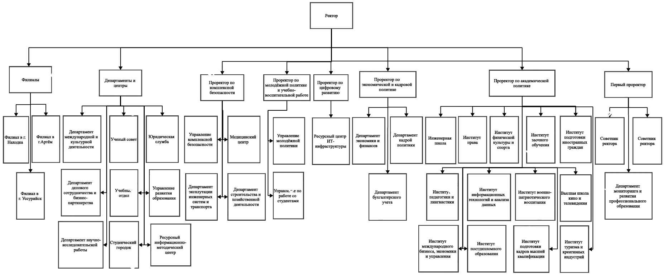

Приложении Б. Лекция-беседы «Профессиональная этика менеджера»
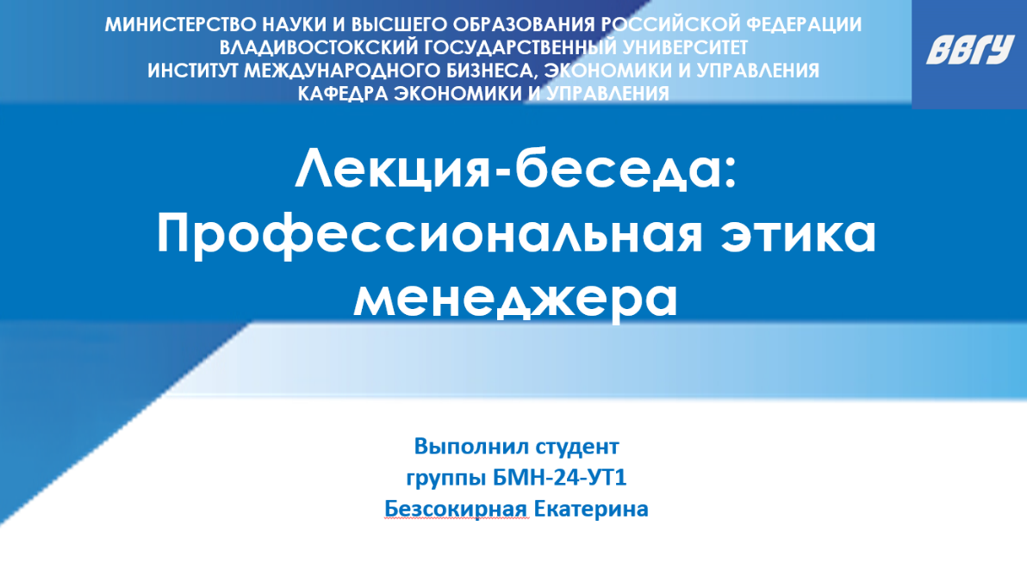

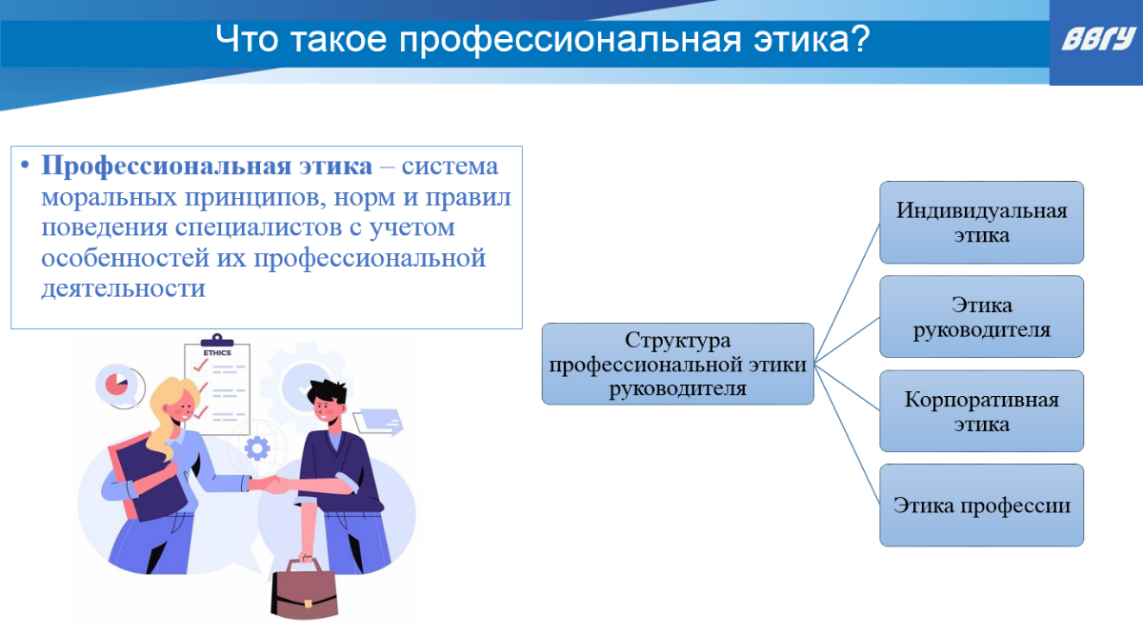

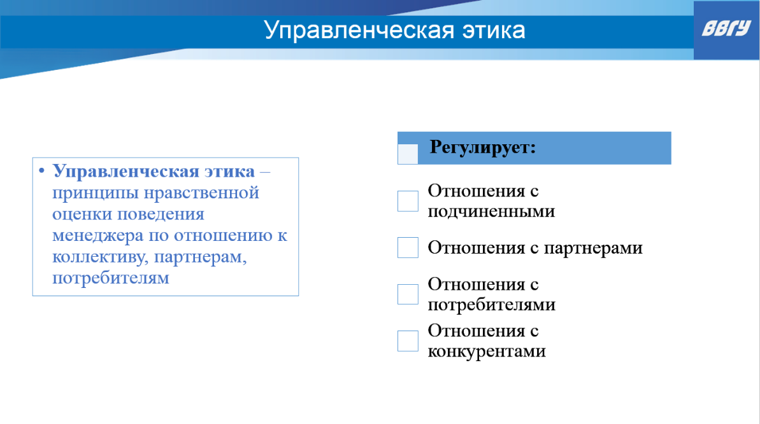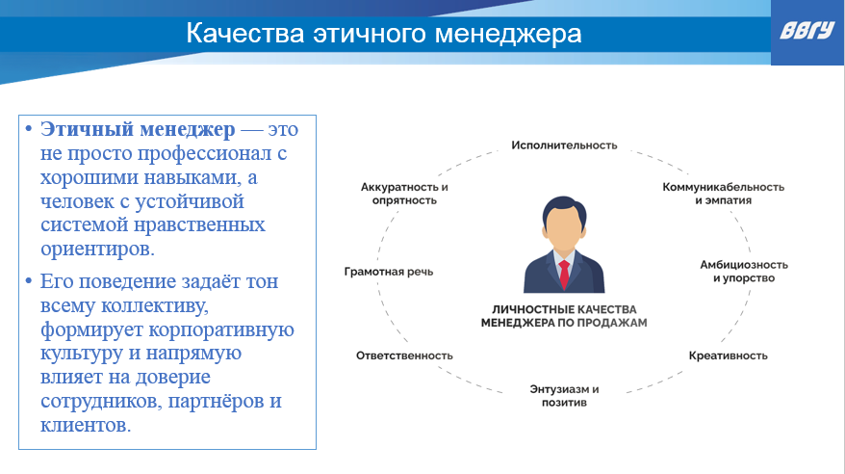

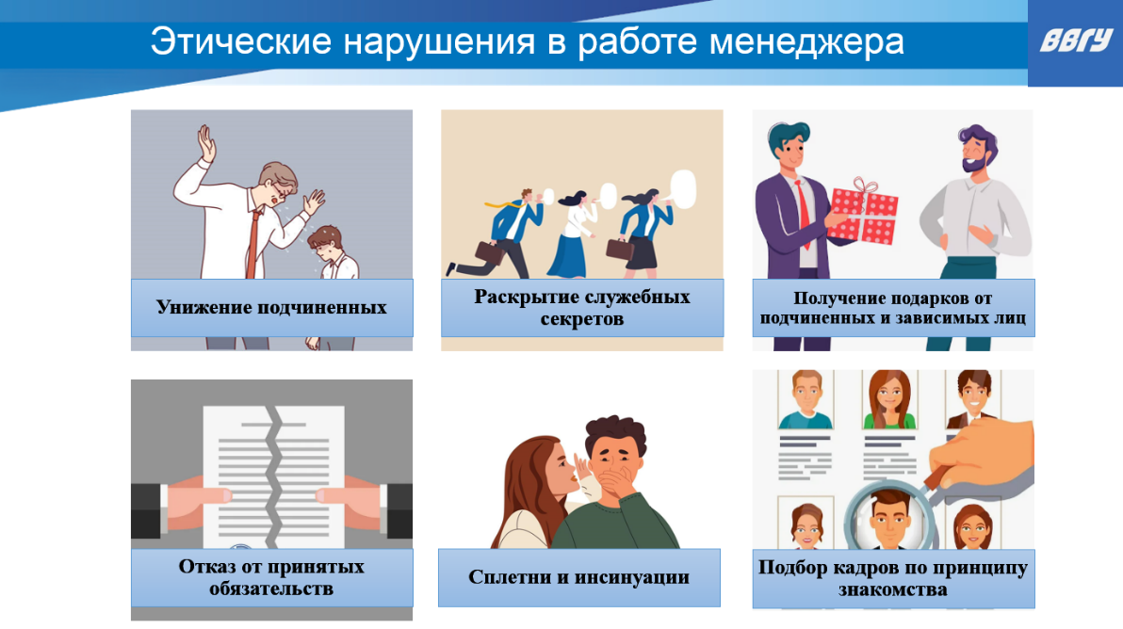

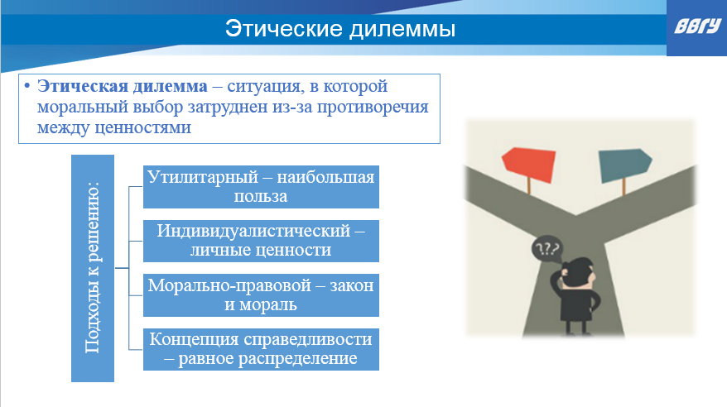
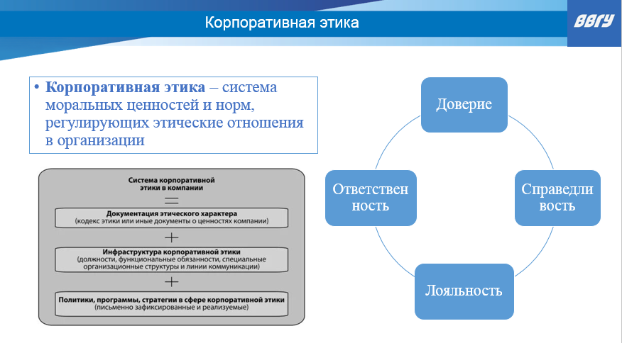

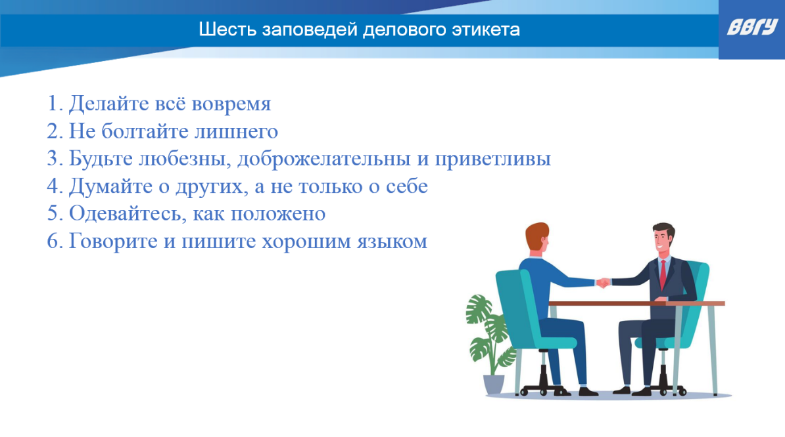

Приложении В. Презентация «Методы управления, которые применяю я»
